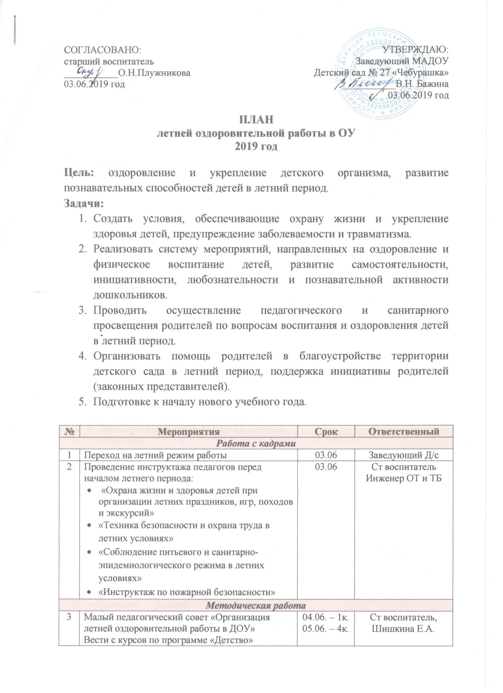

4 | Собеседование с администрацией ОУ, по вопросу перспектив на летний и учебный периоды работы. | 13.06 – 1к.  14.06 – 4к. | Ст воспитатель
5 | Участие в краевой ОТКРЫТОЙ ПЛОЩАДКЕ «Детский образовательный туризм «Компас» | 05.06 | Короткова Е.В.,  Инструктор по ФК
6 | Семинар «Реализация полномочий образовательной организации по организации функционирования внутренней системы качества образования (ВСОКО) в дошкольной образовательной организации» | 08.06 | Бажина В.Н.,  Плужникова О.Н.
7 | Семинар-практикум «Причины и проявления агрессивности детей дошкольного возраста и методы их коррекции» (1, 4 корпус)  Чайковский филиал Государственного бюджетного учреждения Пермского края «Центр психолого-педагогической, медицинской и социальной помощи» | 18.06  13.30,  4 корпус | Ст воспитатель
8 | Определение и разработка перспективных планов по работе с родителями, планов развлечений, проектов по самообразованию. | До 25.08 | Ст воспитатель
9 | Работа методического кабинета:  - Составление плана работы на 2019-2020 учебный год;  - Корректировка ООП ОУ;  - Консультативная помощь педагогам в подготовке к аттестации;  - Ревизия нормативно-правовой базы ДОУ на соответствие требованиям Федерального Закона «Об образовании в РФ» и ФГОС ДО;  - Систематизация материалов в методическом кабинете;  - Индивидуальные консультации по запросам педагогов;  - Подведение итогов летней – оздоровительной работы;  - Обзор летних мероприятий, в рамках ЛОП, на официальном сайте ОУ. | В течение ЛОП | Ст воспитатель
10 | Прохождение КПК, согласно графику | До сентября | Ст воспитатель
Работа с детьми
1 | Профилактическая и оздоровительная работа:  - Максимальное пребывание детей на свежем воздухе (утренний приём и гимнастика, прогулки, развлечения);  - Создание условий для двигательной активности детей за счёт организации различных видов детской деятельности на прогулке;  - Проведение закаливающих и профилактических мероприятий в течение дня (оздоровительный бег, воздушные и солнечные ванны, босохождение, водные процедуры, гигиеническое мытье ног, корригирующая гимнастика);  - Организация питьевого режима. |  | Ст воспитатель
2 | Конкурс «Чайковский зажигает звезды» | 01.06 | Васильева М.Г.  Муз. руководитель
3 | Асфальтный вернисаж «Детство – это Я и ТЫ!» или Вернисаж из камней | 04.06 – 4к.  05.06 – 1 к. | Воспитатели
4 | Праздник «Здравствуй, Лето!» | 06.06 – 4к.  07.06 – 1к. | Васильева М.Г.,  Швецова Л.А., Короткова Е.В.
5 | Праздник «С чего начинается Родина?»  (старший возраст +Лагерь) | 10.06  10.00, 4к. | Ст воспитатель  Педагоги
6 | Кукольный спектакль «Белкин День рождения» | 27.06 – 1к.  28.06 – 4к. | Музыкальный руководитель  Педагоги
7 | Цирк «Сюрприз» | 13.06 – 1к. | Ст воспитатель
8 | Выставка рисунков «Дружба глазами детей» | 11.06 | Ст воспитатель  Педагоги
9 | Конкурс предмета дружбы «Мирилки» | 14.06 | Ст воспитатель  Педагоги
10 | Проект «Эти удивительные муравьи…» | 17.06-21.06 | Ст воспитатель  Педагоги
11 | Мини-зоопарк: выставка «Членистоногие» | 19.06 – 4к.  20.06 – 1к. | Ст воспитатель
12 | Выставка детского творчества «Эти удивительные муравьи…» | 21.06 | Ст воспитатель  Педагоги
13 | Концерт «День Речника» | 06.07 | Васильева М.Г.
14 | Развлечение «Безопасное колесо»  (старший возраст +Лагерь) | 17.06,  2 корпус | Васильева М.Г.,  Швецова Л.А., Короткова Е.В.
15 | Опыты «В царстве мыльных пузырей» | 24.06 | Воспитатели
16 | «Малые Олимпийские игры»  (старший возраст +Лагерь) | 26.06,  4 корпус | Васильева М.Г.,  Швецова Л.А., Короткова Е.В.
17 | Соревнования по шахматам (шашкам) | 28.06 | Воспитатели
18 | Гончарная мастерская (для детского лагеря) | Вторник  9.30 - 4к.  11.00 – 1к. | Ст воспитатель  Воспитатели
19 | Парад Панамок | 10.06 | Воспитатели
20 | Музыкально-игровое развлечение «По секрету всему свету» | 12.07 | Музыкальный руководитель  Педагоги
Работа с родителями
1 | - Оформление «Уголка для родителей» в группах:  - Первая помощь: «Солнечный удар», «Остерегайтесь клещей», «Ядовитые растения», «Предупреждение острых кишечных инфекций»  - Анонс мероприятий на лето  - Отдыхаем вместе с детьми  - Лето — самое удобное время для закаливания  - Не оставляйте детей без присмотра! | В течение ЛОП | Ст воспитатель  педагоги
2 | Участие родителей в благоустройстве, озеленению участка. |  | Ст воспитатель  педагоги
3 | Привлечение родителей к участию в конкурсах, выставках и других мероприятиях ОУ. |  | Ст воспитатель  педагоги
Контроль и руководство воспитательной работой
1 | Организация оздоровительных мероприятий в режиме дня | В течение ЛОП | Заведующий Д/с Ст воспитатель
2 | Санитарно – гигиеническое содержание помещений, территории ДОУ
3 | Соблюдение инструкций по охране труда и технике безопасности
4 | Календарное планирование, ведение документация педагогов
5 | Состояние РППС в группах и на участках
6 | Прогулка: соблюдение требований к проведению прогулки (продолжительность, одежда детей, двигательная активность); содержание и состояние выносного материала.
7 | Выполнение инструкций по охране жизни и здоровья детей

Старший воспитатель О.Н.Плужникова

